PELERINAJ BOBOTEAZA IN TARA SFANTA
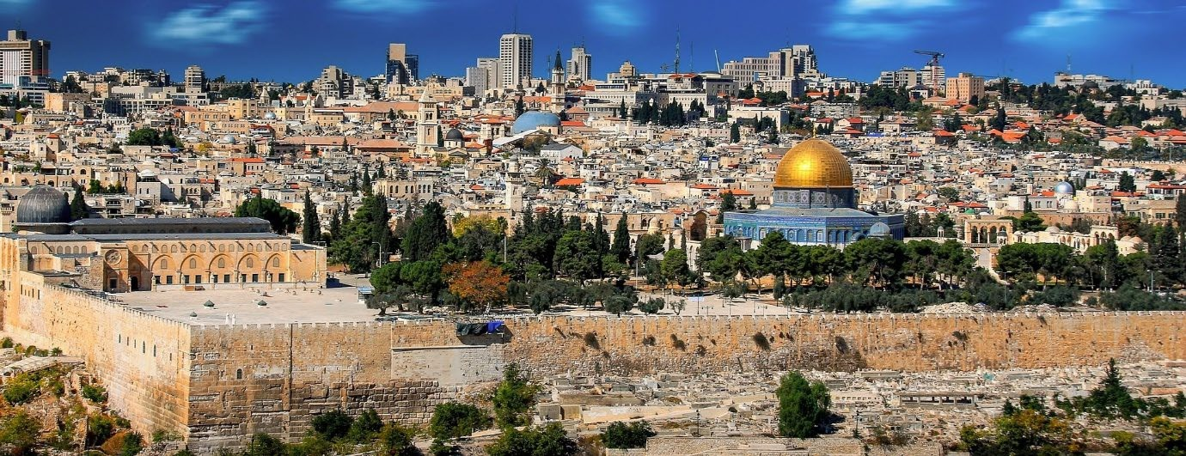
16-22 IANUARIE 2026

Perioada | Nr nopti | Pret
16-22 ian 2026 | 6 nopti | 1145 Euro/pers

Ziua 1, VINERI, 16 IANUARIE: BINE AȚI VENIT ÎN ȚARA FĂGĂDUITĂ! TEL AVIV-NAZARET
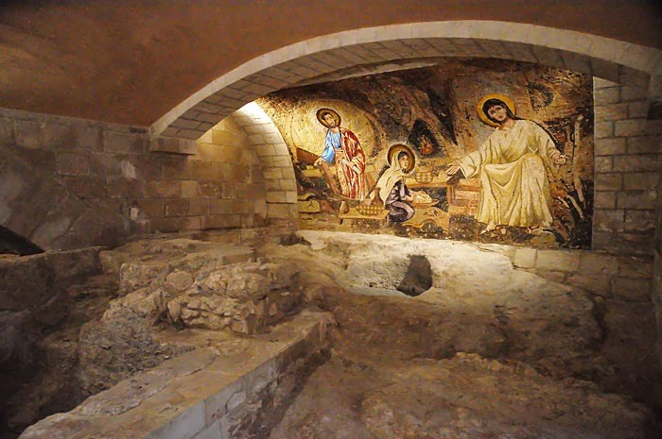
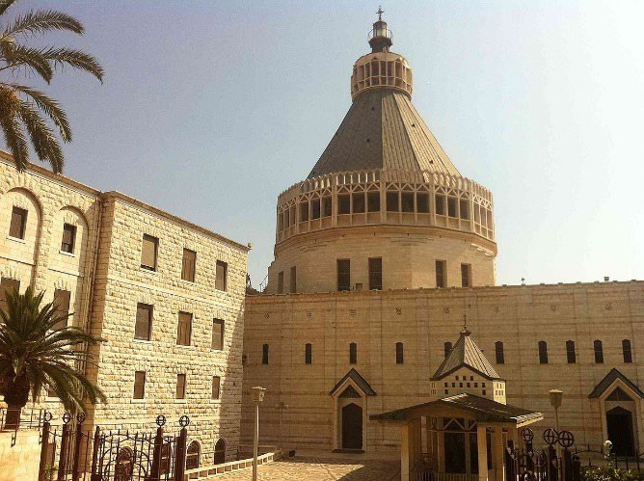
Întâlnire pe Aeroportul Henri Coandă – București - cu reprezentantul agenției la ora 8:30 pentru îmbarcare pe zborul EL AL LY0574, cu destinația TEL AVIV. Decolare la ora 11:00 și aterizare la ora 13:30.
Deplasare cu autocarul spre Nazaret, orașul copilăriei lui Iisus - Vizităm Biserica Buna Vestire, ridicată pe locul unde Arhanghelul Gavriil a anunțat-o pe Fecioara Maria că va naște pe Fiul lui Dumnezeu, apoi vizităm Biserica Ortodoxă Greacă „Sfântul Gavriil”, unde, în altarul mic și întunecat, se aude murmurul izvorului Sfintei Maria.
Cină și cazare în Nazaret– hotel de 4 stele
Ziua 2, SÂMBĂTĂ, 17 IANUARIE: PE URMELE LUI ISUS. MUNTELE TABOR-CANA DIN GALILEA-CAPERNAUM – MUNTELE BINECUVÂNTĂRILOR – TABGHA – MARE DIN GALILEA
Mic dejun. Vizităm Muntele Tabor, locul unde a avut loc „Schimbarea la Față” (transfer cu microbuz). Plecăm spre Cana din Galileea, unde Hristos a săvârșit prima sa minune, transformând apa în vin, în casa lui Simeon Canaanitul.
Pelerinajul continuă în Capernaum, unde vizităm casa Sfântului Petru. Urcăm apoi pe Muntele Fericirilor - un deal înalt de 560 m în mijlocul câmpiei, loc de unde putem privi asupra Mării Galileii. Traseul continuă spre Tabgha. Aici, Hristos a înmulțit 5 pâini și 2 pești pentru a hrăni 5.000 de oameni. Croazieră pe Marea Galileii cu barca. Prânz pe malul Mării Galileii, unde se va servi peștele Sfântului Petru (Opțional).
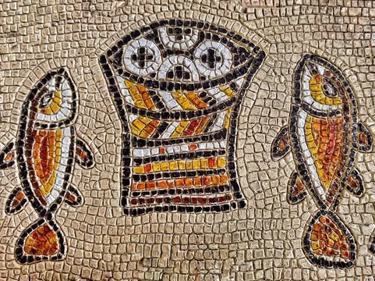
Cină și cazare în Netanya – hotel de 4 stele
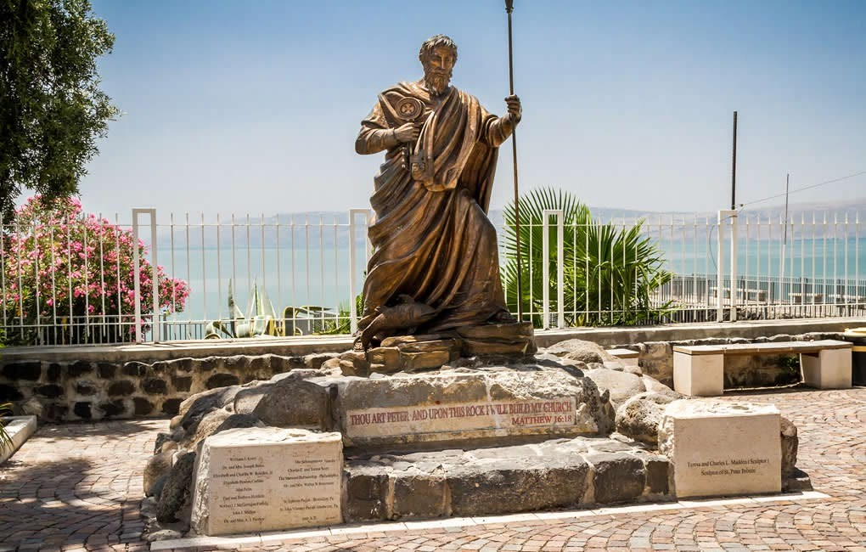

Ziua 3, DUMINICĂ, 18 IANUARIE: HOZEVA – IERIHON – BOTEZUL DOMNULUI – CARANTANIA – MAREA MOARTĂ – BETLEEM.
Mic dejun. Plecare pentru vizitarea Bisericii Sfântului Gherasim. Hozeva – locul unde a trăit Sfântul Ioan Botezătorul în ultima parte a vieții sale.
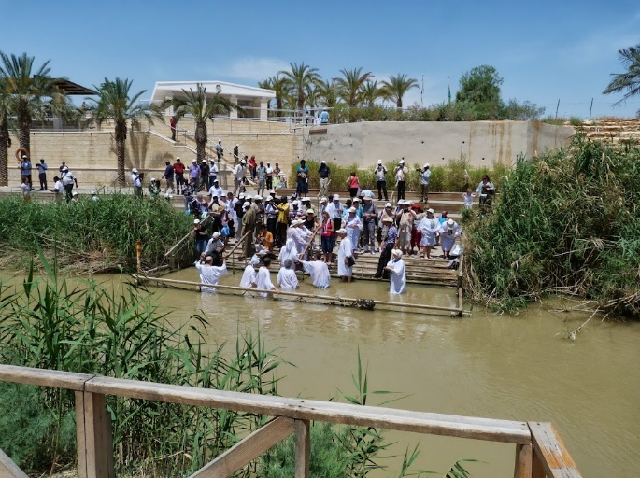
Ierihonul, orașul cu cea mai veche istorie din lume, documentat încă din anul 9000 î.Hr. Aici vizităm Așezarea Românească și Dudul lui Zacheu. Ne deplasam spre râul Iordan, locul botezului lui Isus în apele Iordanului. Participam la Sf. Liturghie oficiata de Patriarhul ortodox al Ierusalimului. Opțional, ritual de binecuvântare în Iordan, în cămăși albe. În continuare, vom admira Mănăstirea Ortodoxă de pe Muntele Carantania, situată lângă Ierihon, numită și „a ispitirii Domnului”, amintind de postul de 40 de zile al Mântuitorului, ținut înainte de a începe să propovăduiască Împărăția lui Dumnezeu, dar mai ales a ispitirii Sale de către diavol.
Qumran – locul unde au fost găsite papirusurile de la Marea Moartă. Oprire la Marea Moartă, situată la aproape 400 m sub nivelul oceanului planetar.
Cină și cazare în Bethleem – hotel de 4 stele
Ziua 4, LUNI, 19 IANUARIE: BETLEEM - MĂNĂSTIREA SFÂNTULUI SAVA CEL SFÂNT - SFÂNTUL TEODOSIE - BETHLEEM
Mic dejun. Plecare spre Mănăstirea Sfântului Sava cel Sfânt din Deșertul Iudeii și Mănăstirea Sfântului Teodosie care adăpostește mai multe Sfinte Moaște. Mănăstirea Sfântului Sava - Marea Lavră a Sfântului Sava - cunoscută local și sub numele de „Mar Saba”, este o mănăstire ortodoxă greacă din Deșertul Iudeii, Israel. Mănăstirea este situată pe defileul pârâului Cedar - Kidron sau Wadi en-Nar - care începe la poalele muntelui pe care se înalță orașul Ierusalim.
După aceea, vizităm Biserica Nașterii Domnului din Betleem, biserica construită de Împărăteasa Elena pe locul peșterii unde s-a născut Mântuitorul Hristos, Grota Laptelui și Biserica Păstorilor.
Cină și cazare în Bethleem - hotel de 4 stele
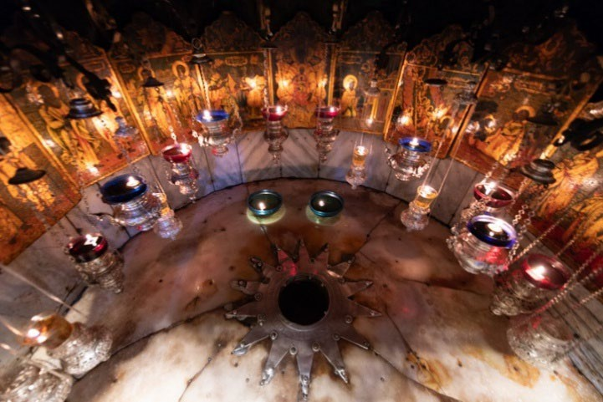
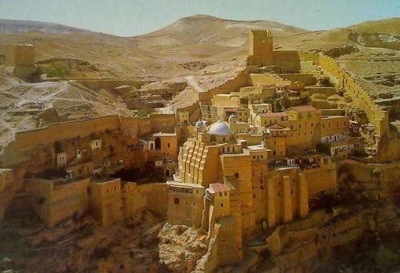

Ziua 5, MARȚI, 20 IANUARIE: ȚARA FĂGĂDUITĂ. MUNTELE MĂSLINILOR - EIN KAREM - BETLEEM
Mic dejun. Urcăm pe Muntele Măslinilor, vizităm Biserica Tatălui Nostru, trecem prin Grădina Ghetsimani, locul unde Mântuitorul a fost vândut și ajungem la Biserica Tuturor Natiunilor.
Ein Karem este un oraș din Israel, situat la mică distanță de Ierusalim. Este deosebit de important pentru creștini, deoarece, conform tradiției, este patria lui Zaharia și a Elisabetei, părinții Sfântului Ioan Botezătorul. Aici vom vizita Biserica „Sfântul Ioan Botezătorul”, Biserica Vizitării, unde s-au întâlnit Fecioara Maria și Elisabeta. Biserica a fost construită chiar pe locul casei în care s-a născut Sfântul Ioan.
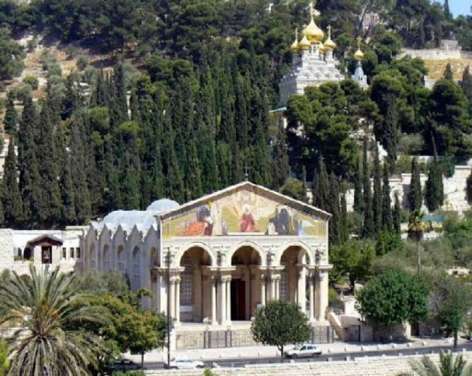
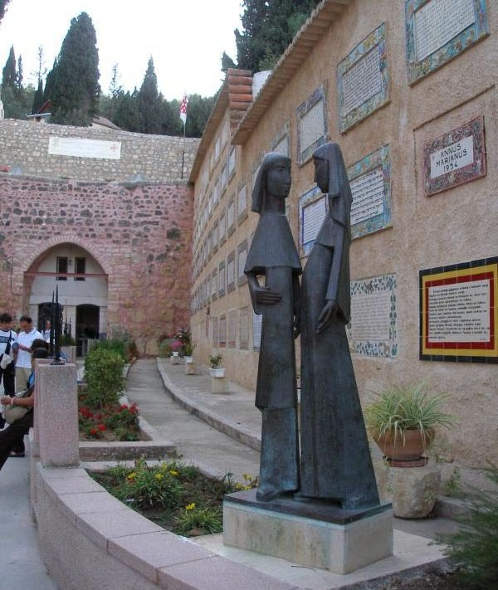
Bethleem - tur de oraș. Vizitarea Sinagogii.
Cină și cazare în Bethleem - hotel de 4 stele

Ziua 6, MIERCURI, 21 IANUARIE: IERUSALIM – DRUMUL CRUCII – SFÂNTUL MORMÂNT – ZIDUL PLÂNGERII – BISERICA ROMÂNEASCĂ – BETHLEEM
Mic dejun. Ierusalim „Orașul Sfânt”. Intrăm în orașul vechi prin Poarta Leilor, una dintre vechile porți ale orașului – continuăm pe Via Dolorosa (Drumul Crucii), cu cele 14 stații ale lui Iisus Hristos. Vizităm Biserica Sfintei Învieri, ne închinăm la Sfântul Mormânt, Golgota, Piatra Maslului, Capela Prezentării lui Hristos, Zidul Plângerii, Biserica Ortodoxă Română. Așezarea Românească din Ierusalim este situată în apropierea Orașului Sfânt Ierusalim și are rolul de Reprezentanță a Patriarhiei Române la Locurile Sfinte.
Zidul Plângerii este locul din Ierusalim cel mai iubit de evreii din întreaga lume. Situat în partea de vest a orașului, la marginea Muntelui Templului (moscheea de sub cupola aurie), Zidul Plângerii se află la intersecția a două mari culturi și credințe: cea evreiască și cea musulmană.
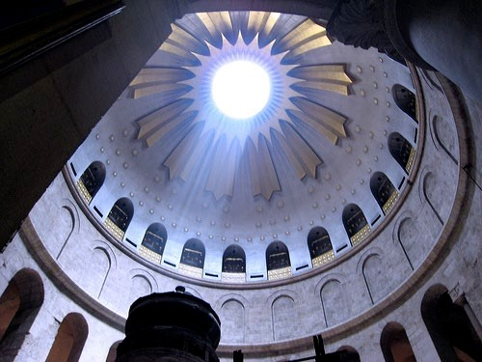
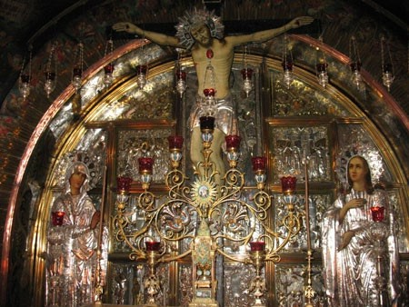
Cazare la Ierusalim-hotel 4*+

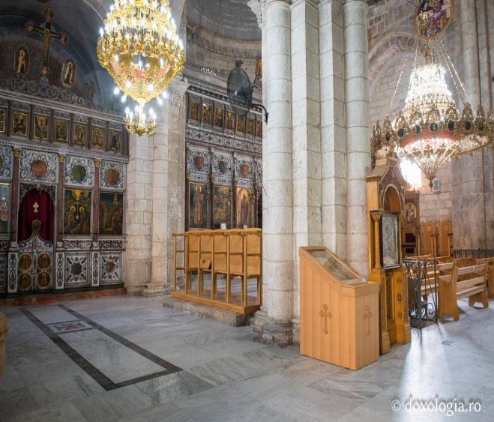
Ziua 7, JOI, 22 IANUARIE: LIDA – TEL AVIV – JAFFO – AEROPORT
Mic dejun. Deplasare spre Lida, unde vom vizita Biserica Sf. Gheorghe. Apoi vom intra în orașul cosmopolit Tel Aviv, pentru un tur panoramic și vom vizita Biserica Sf. Mihail și Gavril.
Transfer la Aeroportul Internațional Ben Gurion din Tel Aviv pentru îmbarcare pe zborul EL AL LY0571 cu plecare la ora 17:50 și aterizare în București la ora 20:35.
16-22 IANUARIE 2026

TARIF: 1145 EURO/PERS
SERVICII INCLUSE
- Bilet de avion București – Tel Aviv – București (EL AL)
- Taxe de aeroport + bagaj inclus: bagaj mic de cabina-8kg/bagaj de cala -23 kg
- Cazare 6 nopti in camera DBL hoteluri de 4* :1 noapte Nazareth, 1 noapte Tiberias, 3 nopți Bethleem, 1 noapte IERUSALIM hotel 4*+
- Demipensiune- mic dejun si cina buffet suedez
- Transport cu autocar clasificat international pe tot parcursul pelerinajului
- Ghid insotitor (preot) pe tot parcursul pelerinajului
- Ghid local (pe parcursul circuitului)
- Transport cu microbuzele la manastirile Sf. Gheorghe Hozevitul si Sf. Sava
- Taxe de intrare la obiective turistice
- Asistență turistică din partea agenției pentru obtinerea vizei ETA

NU SUNT INCLUSE
- Asigurare medicala (recomandata)
- Plimbare cu barca pe Marea Gilileei -25 Euro/pers (optionala)
- Bacșișuri locale - aprox. 35 Euro/pers (se achita la agentie odata cu ultima plata)
- Taxa autorizatie electronica de calatorie in Israel ETA- aprox. 7 Euro/pers
- Alte cheltuieli personale
*Tariful este valabil pentru un grup de cel puțin 30 de persoane
Atenție! Agenția nu este responsabilă dacă programul turistic nu poate fi desfășurat, parțial sau total, din cauza unor modificări care nu au legătură cu acesta, respectiv diverse blocaje sau din cauza politicii muzeelor ​​locale. Clasificarea hotelurilor, restaurantelor este cea atribuită oficial de către organismele de resort ale țării vizitate.

ACTE NECESARE PENTRU CĂLĂTORIA IN ISRAEL 2026
- Pașaport simplu electronic valabil cel puțin 6 luni de la data întoarcerii în țară.
IMPORTANT:
Autoritățile vamale pot refuza intrarea pe teritoriul unui stat chiar și celor care au obținut viza turistică, dacă nu prezintă suficientă încredere. Agenția nu poate fi trasă la răspundere pentru astfel de situații care nu pot fi anticipate. Turistul își asumă riscurile și trebuie să informeze agenția despre orice incident sau legătură cu statele în care are loc pelerinajul.
De la data de 1 ianuarie 2025, pentru a intra în Israel, este obligatoriu să obțineți o autorizație electronică de călătorie ETA-IL, indiferent de vârstă. Autorizația se obține exclusiv online, taxa fiind de 25 NIS (new shekel) se plătește cu card bancar.Puteți obține autorizația accesând următorul link: https://israel-entry.piba.gov.il/
Mai multe informații sunt disponibile pe site-ul oficial al guvernului Israelului:
https://www.gov.il/en/departments/topics/eta-il/govil-landing-page
ATENȚIE!
Autorizația ETA-IL este valabilă timp de 2 ani sau până la expirarea pașaportului. În cazul în care intervin modificări (nume, sex, cetățenie, etc.), autorizația trebuie reînnoită. Deținerea autorizației ETA-IL nu garantează intrarea în Israel, decizia finală fiind luată de autoritățile israeliene la trecerea frontierei.
Costuri:
- Pentru autorizația ETA-IL turistul va plăti o taxă de 25 NIS =APROX 7 EURO EURO.
Agenția de turism se va ocupa de obținerea autorizației de calatorie ETA-IL
Agenția noastra va realiza formalitățile necesare pentru introducerea datelor în sistemul ETA-IL și obținerea autorizației electronice de călătorie.
Pentru a verifica statusul autorizației, accesați:
https://israel-entry.piba.gov.il/
Pentru minorii care călătoresc:
- Trebuie să fie însoțiți de un adult.
- Este necesar un acord notarial al ambilor părinți (sau al părintele care nu-i însoțește) pentru a putea părăsi țara.
Dacă adultul însoțitor nu este părintele, acesta trebuie să prezinte cazier judiciar la frontieră.

INFORMAȚII UTILE ÎNAINTE DE CĂLĂTORIE, VALABILE PENTRU CETĂȚENII ROMÂNI:
- Documente necesare pentru călătorie pentru cetățenii români: pașaport turistic electronic simplu sau de tip vechi, valabil cel puțin 6 luni de la data întoarcerii în țară;
- În situații speciale, din cauza măsurilor de securitate impuse în Israel, agenția poate efectua
- Conform reglementărilor în vigoare, minorii trebuie să îndeplinească următoarele condiții pentru a li se permite părăsirea țării: să călătorească cu cel puțin un adult însoțitor; să aibă consimțământul ambilor părinți (sau al părintelui care nu îi însoțește) legalizat notarial; adultul însoțitor, dacă nu este unul dintre părinți, trebuie să aibă cazier judiciar de prezentat la frontieră. Dacă numele de familie al copilului nu coincide cu numele ambilor părinți, aceștia trebuie să prezinte certificatul de căsătorie serviciului de frontieră. Este obligația turiștilor să verifice valabilitatea documentelor de călătorie și să se asigure că au toate documentele necesare pentru călătorie. Agenția nu este responsabilă dacă documentele sunt incomplete sau nevalide.

OBSERVAȚII:
- Clasificarea pe stele a hotelurilor din ofertă este cea atribuită oficial de către autoritățile relevante din Israel. Aceste standarde sunt specifice Israelului și nu corespund sau nu pot fi echivalate cu standardele din alte țări. Facilitățile comune și cele ale camerelor respectă standardele locale;
- Repartizarea camerelor la hoteluri se face prin recepțiile acestora; problemele legate de amplasarea sau aspectul camerei sunt rezolvate de către turist direct la recepția hotelului;
- În ultima zi de sejur, camerele de hotel se eliberează înainte de ora 11:00. ➢ Pentru anumite facilități din hotel sau din camera de hotel, hotelierul poate solicita taxe suplimentare (minibar/frigider, seif, prosoape de plajă, aer condiționat etc.); la sosirea la hotel, rugați recepționerul să vă informeze cu precizie despre acestea.
- Hotelurile pot solicita turiștilor plata unui depozit (numerar sau card de credit) pentru orice cheltuieli efectuate pe durata sejurului.
- Agenția nu este responsabilă pentru modificările orarului zborurilor sau pentru întârzieri, acestea fiind responsabilitatea companiei aeriene și a autorităților aeroportuare;

